Муниципальное общеобразовательное учреждение
«Санаторно-лесная школа»

Сценарий квест-игры
по произведениям Ш. Перро
«Сказки моей матушки Гусыни»

(Методическая разработка)

Автор-составитель: Кузьмичева О.Ю.,
учитель французского языка
первой квалификационной категории

Ярославль, 2017 г.
Данная квест-игра разработана как мероприятие в рамках внеурочной деятельности по французскому языку и предназначена для проведения с детьми младшего школьного возраста, предпочтительно – учащимися 2-3 классов. Игровые задания составлены по мотивам произведений французского писателя, сказочника Шарля Перро. Подготовительной работой перед проведением мероприятия является посещение школьной библиотеки, знакомство со сказками автора, организация выставки книг Ш.Перро.
Перед проведением игры при входе в зал все участники делятся на пять команд (учащиеся вытягивают разноцветные жетоны, и по цветам объединяются в команды). Каждой команде выдается маршрутный лист с указанием станций (этапов). За успешное выполнение заданий на каждой станции команда получает набор французских букв. В результате прохождения всех этапов каждой команде необходимо из полученных букв составить название одной из сказок Ш. Перро на французском языке. Выигрывает та команда, которая первой справится с заданием.

Цель: обобщить знания учащихся о произведениях великого французского сказочника Шарля Перро, повысить интерес младших школьников к чтению литературных произведений французских писателей.

Задачи:
- закрепление правил написания французских слов;
- развитие творческой активности и коммуникативных способностей детей;
- обогащение словарного запаса участников игры;
- развитие познавательных процессов учащихся: памяти, внимания, мышления, речи;
- формирование умения работать в команде, коллективно решать общие задачи

Место и условия проведения: пять свободных помещений в образовательном учреждении (свободные учебные кабинеты, актовый зал, библиотека и др.) – станции или этапы прохождения квест-игры. На каждой станции находятся модераторы (ими могут быть учащиеся старших классов), которые предлагают выполнить то или иное задание, следят за правильностью выполнения и выдают участникам наборы букв.

Оборудование:
- Маршрутные листы (Приложение 1)– 5 шт.;
- Наборы букв (Приложение 2)– 5 шт.;
- Вопросы для викторины;
- Наборы пазлов (Приложение 3) – 5 шт;
- Набор картин для станции «Музей сказочных картин» (Приложение 4);
- Презентация для станции «Самый внимательный»;
- Почтовый ящик, телеграммы от сказочных героев (Приложение 5);
- Презентация «Ш. Перро. Сказки моей матушки Гусыни»;
- Видеозапись мультфильма «Кот в сапогах»; https://www.youtube.com/watch?v=Y9lS7mXCh7M
- Ноутбук;
- Проектор;
- Экран;
- Свидетельства об участии в квест-игре (Приложение 6) – 4 шт;
- Диплом за победу в квест-игре (Приложение 7)– 1 шт.
- Призы (книги) – по количеству участников.

План проведения квест-игры:
- Приветствие, деление на команды;
- Станция «Музей сказочных предметов»;
- Станция «Блиц – опрос»;
- Станция «Реставрационная»;
- Станция «Самый внимательный»;
- Станция «Почтовая»;
- Финал, награждение команд.

Ход мероприятия:

Все участники вместе в актовом зале

Ведущая: | - Здравствуйте, ребята! Вы любите читать? Какие ваши самые любимы книжки? (выслушиваются варианты ответов)  - А знаете ли вы, что в этом году исполняется 320 лет одной из самых популярных детских книг «Сказки моей матушки Гусыни», написанной Шарлем Перро.  - Он и сам не мог предположить, что прославится как детский писатель сказочник.  -Он написал очень много детских сказок………………  (Презентация «Ш. Перро.Сказки моей матушки Гусыни»)
Ведущая: | - Вы все, конечно же, читали эти сказки. Сегодня мы вспомним их содержание, главных героев, и проверим, насколько вы внимательные, эрудированные и дружные.  - Мы предлагаем вам принять участие в квесте по сказкам  Ш. Перро. Для этого вы разделились на 5 команд. Каждая команда получит свой маршрутный лист, на котором указаны пять станций. На каждой станции вам необходимо выполнить задания, связанные со сказками великого французского сказочника. За правильное выполнений заданий вы будете получать буквы, из которых в конце нашего маршрута нужно будет составить название одной из сказок Ш. Перро. Выиграет та команда, которая первой справится с заданием.  - Желаем вам всем удачи!
Станция «Музей сказочных предметов»

Модератор 1: | - Здравствуйте, ребята! Я рада приветствовать вас на станции «Музей сказочных предметов».  - В нашем музее представлены картиныс изображением сказочных предметов(Приложение 4). Посмотрите на них очень внимательно и скажите, какому герою, и из какой сказки Шарля Перро принадлежат эти предметы.  - Веретено - («Спящая красавица»);  - Горшочек масла – («Красная шапочка»);  - Хрустальная туфелька («Золушка»);  - Мышка - («Кот в сапогах»);  - Очки – («Красная шапочка»);  - Волшебная палочка - («Спящая красавица»);  - Семимильные сапоги – («Мальчик с пальчик»);  - Драгоценные камни («Подарки феи»);  - Потайная лестница («Синяя борода»);  - Шапка с пером («Кот в сапогах»).  В конце модератор вручает команде набор букв
Станция «Блиц –опрос»

Модератор 2: | - Здравствуйте, ребята! Рада вас приветствовать на станции «Блиц-опрос».  - На этой станции вам предстоит ответить на вопросы литературной викторины по сказкам Ш. Перро. Слушайте внимательно и отвечайте правильно!  - Что оставил мельник в наследство своим трем сыновьям? (Мельницу, осла, кота).  - Сколько лет проспала принцесса, пока не разбудил ее принц? (100 лет).  - Кто подарил девочке красную шапочку? (Бабушка).  - Что Красную шапочку удивило в «новом» виде бабушки? (Голос, руки, ноги, уши, глаза, зубы).  - Что попросил кот у своего хозяина, отправляясь в город? (Мешок, да пару сапог).  - Что говорила бабушка волку, чтобы дверь открылась? (Потяни щеколду, задвижка и отскочит).  - Превращение в какого зверя стало трагическим для людоеда? (В мышку).  - Что Мальчик-с-пальчик забрал у Людоеда? (сапоги скороходы, мешок с золотом)  - Что сыпалось из уст младшей дочери, когда та начинала говорить в сказке «Подарок феи»? (цветок или драгоценный камень)  - На каком языке написаны сказки Перро? (на французском.)  В конце модератор вручает команде набор букв
Станция«Реставрационная»

Модератор 3: | - Здравствуйте, ребята! Я приветствую вас на станции «Реставрационная». Слово «реставрировать» обозначает – восстанавливать что-либо.  - Вам предстоит непростое задание. Вам нужно всем вместе реставрировать иллюстрацию к одной из сказок Ш. Перро – собрать картинку из пазлов и отгадать, к какой сказке она относится (Приложение 3).  В конце модератор вручает команде набор букв
Станция«Самый внимательный»

Модератор 4: | - Здравствуйте, ребята! Эта станция называется «Самый внимательный». Как вы думаете, почему она так называется?  - Сейчас на доске вы увидите цепочку слов. Вам нужно внимательно прочитать эти слова исказать, какое из этих слов является лишним, относится к другой сказке. Будьте внимательны!  - Жемчуг, розы, колодец, вежливость, грубость, шкура («Подарки феи», лишнее из сказки «Ослиная шкура»)  - людоед, умный принц, фея, портрет («Рикке с хохолком», лишнее слово из сказки «Мальчик-с-пальчик»)  - Колечко, сундук, жабы, лягушки, король, пирог, осёл («Ослиная шкура», лишнее из сказки «Подарки феи»)  - Братья, лес, белые камешки, глупая красавица золотые веночки («Мальчик-с-пальчик», лишнее слово из сказки «Рикке с хохолком»)  - Мачеха, хрустальная туфелька, часы, сапоги, принц («Золушка», лишнее слово из сказки «Кот в сапогах»)  - Маркиз, мельница, семимильные сапоги, мышь, осел («Кот в сапогах», лишнее слово из сказки «Мальчик-с-пальчик»)  В конце модератор вручает команде набор букв
Станция «Почтовая»

Модератор 5: | - Здравствуйте, ребята! Я приветствую вас на станции «Почтовая».  - Посмотрите, пожалуйста, - перед вами почтовый ящик. В этом ящике находятся телеграммы от каких-то неизвестных героев сказок Ш. Перро (Приложение 5).  - Достаньте и прочитайте внимательно, что написано в телеграмме, и отгадайте, какой герой сказок Ш. Перро вам ее отправил.  - «Всем! Всем! Всем принцам и королевичам! Убедительная просьба в ближайшие сто лет не беспокоить. Хочу поспать!» (Спящая красавица)  - «Приглашаю всех девушек на примерку хрустальной туфельки. Женюсь на той, кому окажется впору». (Принц)  - «Для прогулки по лесу срочно нужны друзья. Вкусный чай с пирогом гарантирован». (Красная шапочка)  - «Срочно нужен волшебник для маленькой мышки. Очень хочу снова стать больши-и-им и богатым!» (Великан-людоед)  - «Срочно продам сапоги, приносящие удачу. Дорого» (Кот в сапогах)  В конце модератор вручает команде набор букв
Финал

Все участники собираются вместе в актовом зале

Ведущая: | - Ребята, я очень рада видеть вас снова всех вместе. Скажите, вам удалось выполнить задания на станциях?  - Молодцы! Вы успешно прошли все испытания нашего квеста!  - А в каждом квесте нужно отгадать какое-то зашифрованное слово или фразу. Вам нужно составить из полученных букв название сказки Ш. Перро на французском языке.  - Давайте проверим, что у вас получилось?  - Какая же сказка была загадана? («Le chat botte»)  - Верно! Молодцы! Первой с этим заданием справилась команда……! Поздравляем победителей и участников нашей игры и хотим вручить диплом команде-победительнице и свидетельства об участии в игре-квесте по сказкам Ш. Перро, а также памятные подарки.  (Награждение участников)  - А сейчас мы предлагаем вам всем вместе посмотреть мультфильм «Кот в сапогах» по мотивам сказки Ш. Перро.  (Просмотр мультфильма)  - Ребята, наш квест подошел к концу. Надеемся, что вы будете активно читать и другие интересные книжки французских писателей, чтобы узнать много нового и интересного!

Приложение 1

Маршрутный лист для команды 1

Станция «Музей сказочных предметов»
Станция«Блиц –опрос»
Станция «Реставрационная»
Станция «Самый внимательный»
Станция «Почтовая»

Маршрутный лист для команды 2

Станция «Почтовая»
Станция«Музей сказочных предметов»
Станция «Блиц –опрос»
Станция «Реставрационная»
Станция «Самый внимательный»

Маршрутный лист для команды 3

Станция «Самый внимательный»
Станция«Почтовая»
Станция «Музей сказочных предметов»
Станция «Блиц –опрос»
Станция «Реставрационная»

Маршрутный лист для команды 4

Станция «Реставрационная»
Станция«Самый внимательный»
Станция «Почтовая»
Станция «Музей сказочных предметов»
Станция «Блиц –опрос»

Маршрутный лист для команды 5

Станция «Блиц –опрос»
Станция«Реставрационная»
Станция «Самый внимательный»
Станция «Почтовая»
Станция «Музей сказочных предметов»

Приложение 2

L e
C h a t B o t t é

Приложение 3
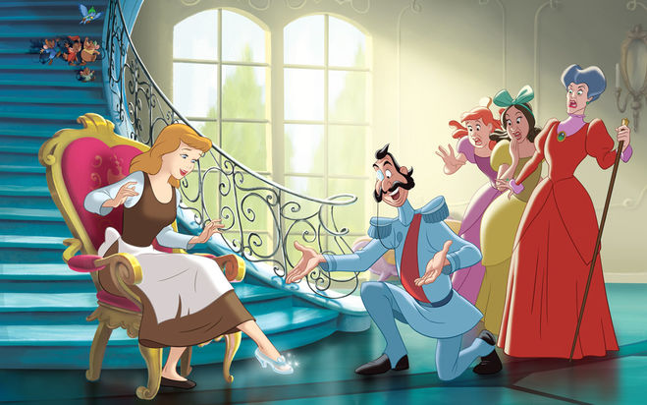

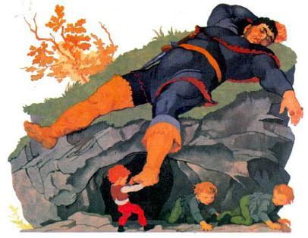

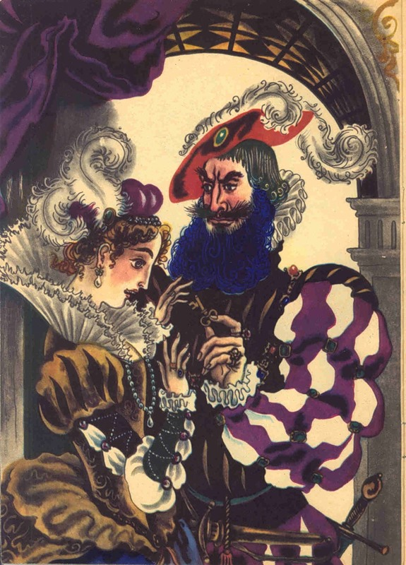

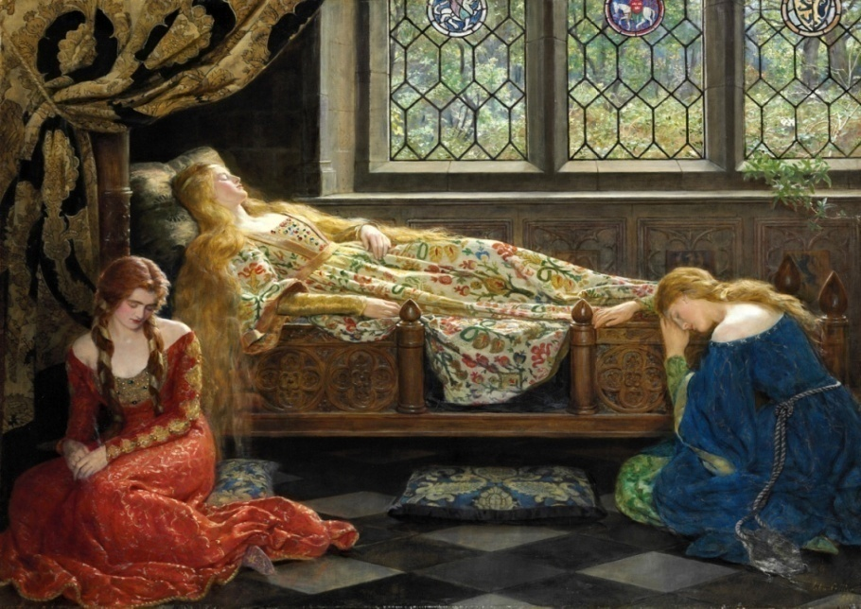

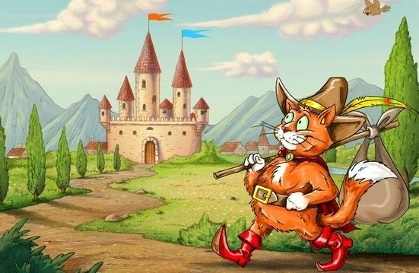

Приложение 4

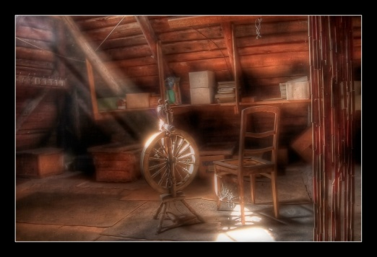
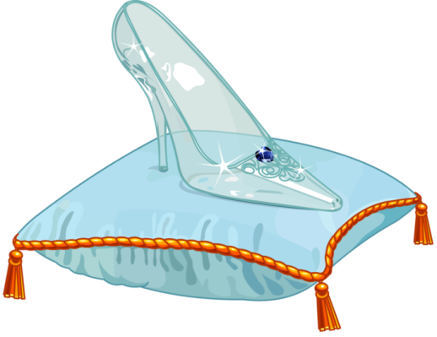
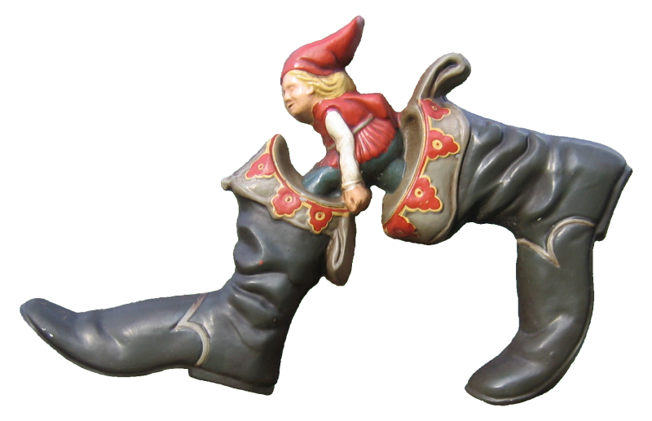

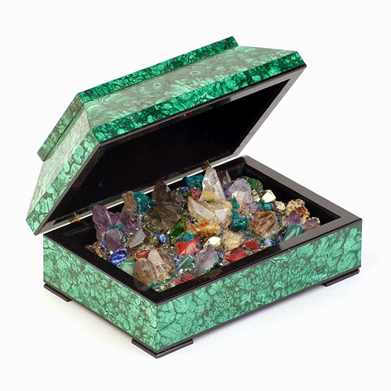
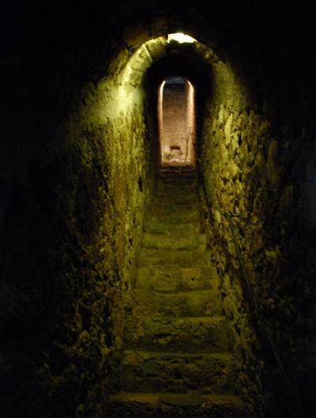

Приложение 5

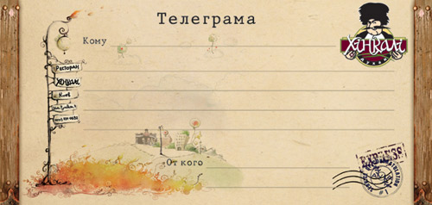

«Всем! Всем! Всем принцам и королевичам!
Убедительная просьба в ближайшие сто лет
не беспокоить. Хочу поспать!»

«Приглашаю всех девушек на
примерку хрустальной туфельки.
Женюсь на той, кому окажется впору».

«Для прогулки по лесу срочно нужны друзья.
Вкусный чай с пирогом гарантирован».

«Срочно нужен волшебник для маленькой
мышки. Очень хочу снова статьбольши-и-им
и богатым!»

«Срочно продам сапоги, приносящие удачу.
Дорого»

Приложение 6

СВИДЕТЕЛЬСТВО
вручается

за успешное прохождение квеста
«Сказки моей Матушки Гусыни»,
за проявленные знания,
внимание и эрудицию!

Приложение 7

ДИПЛОМ
вручается

за победу в прохождении квеста
«Сказки моей Матушки Гусыни»,
за проявленные знания,
внимание и эрудицию!

Источники
- https://yandex.ru/images/
- http://ped-kopilka.ru/blogs/darja-anatolevna-pahomova/sportivnaja-igra-viktorina-po-skazkam-sharlja-pero.html
- https://www.youtube.com/watch?v=Y9lS7mXCh7M

